ข้าราชการเปลี่ยนสถานภาพ

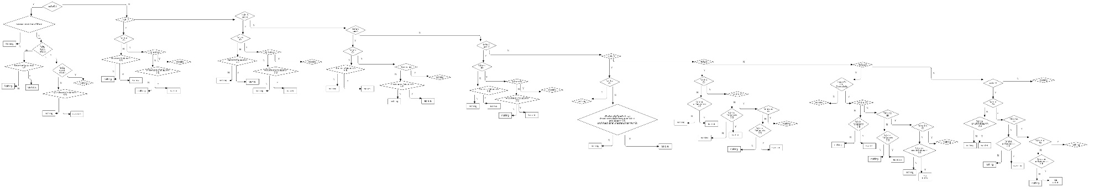

ลูกจ้างประจำ

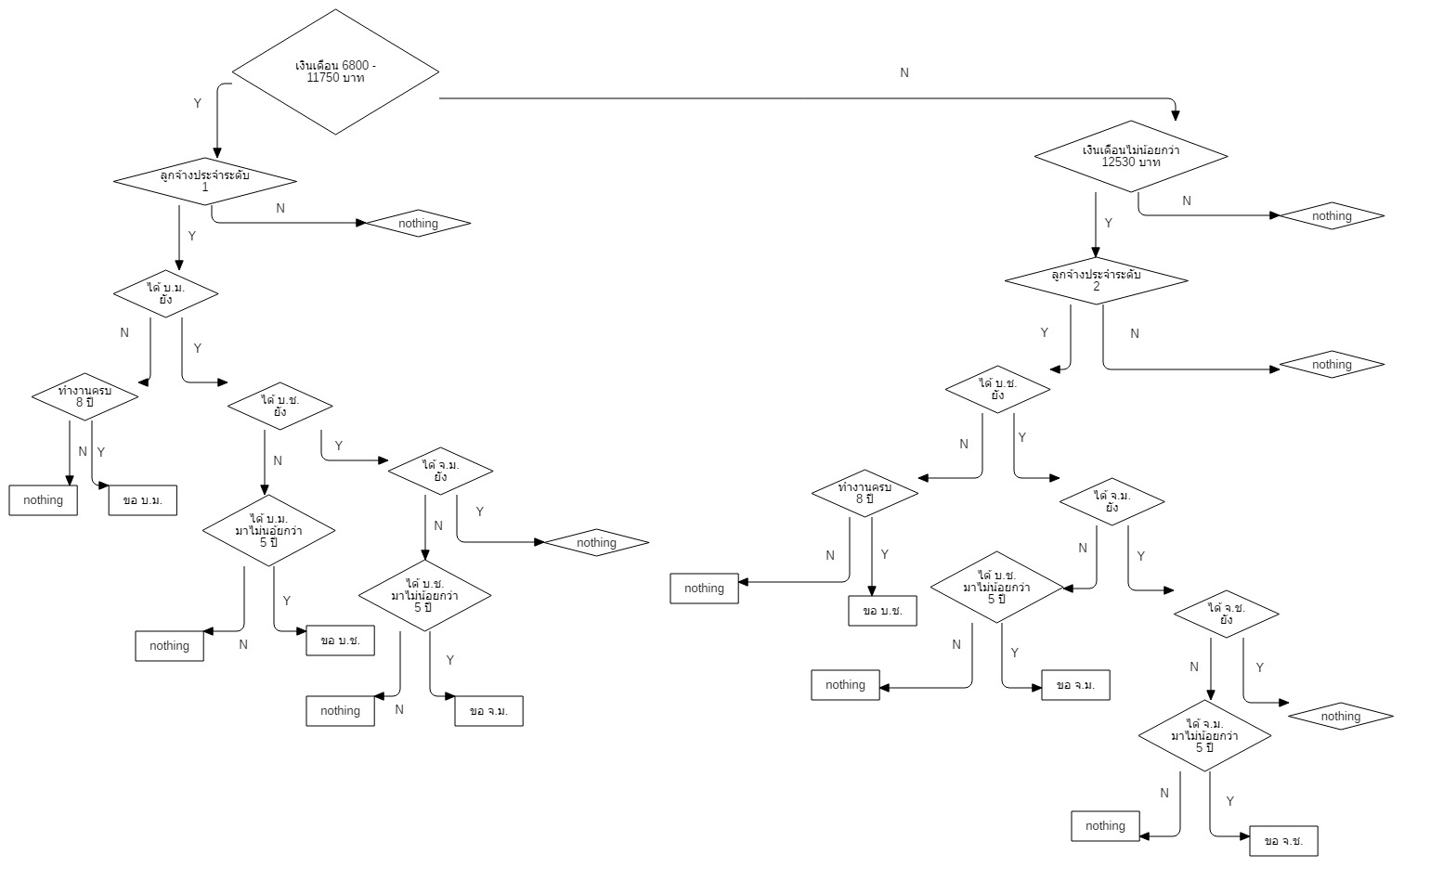

ข้าราชการ

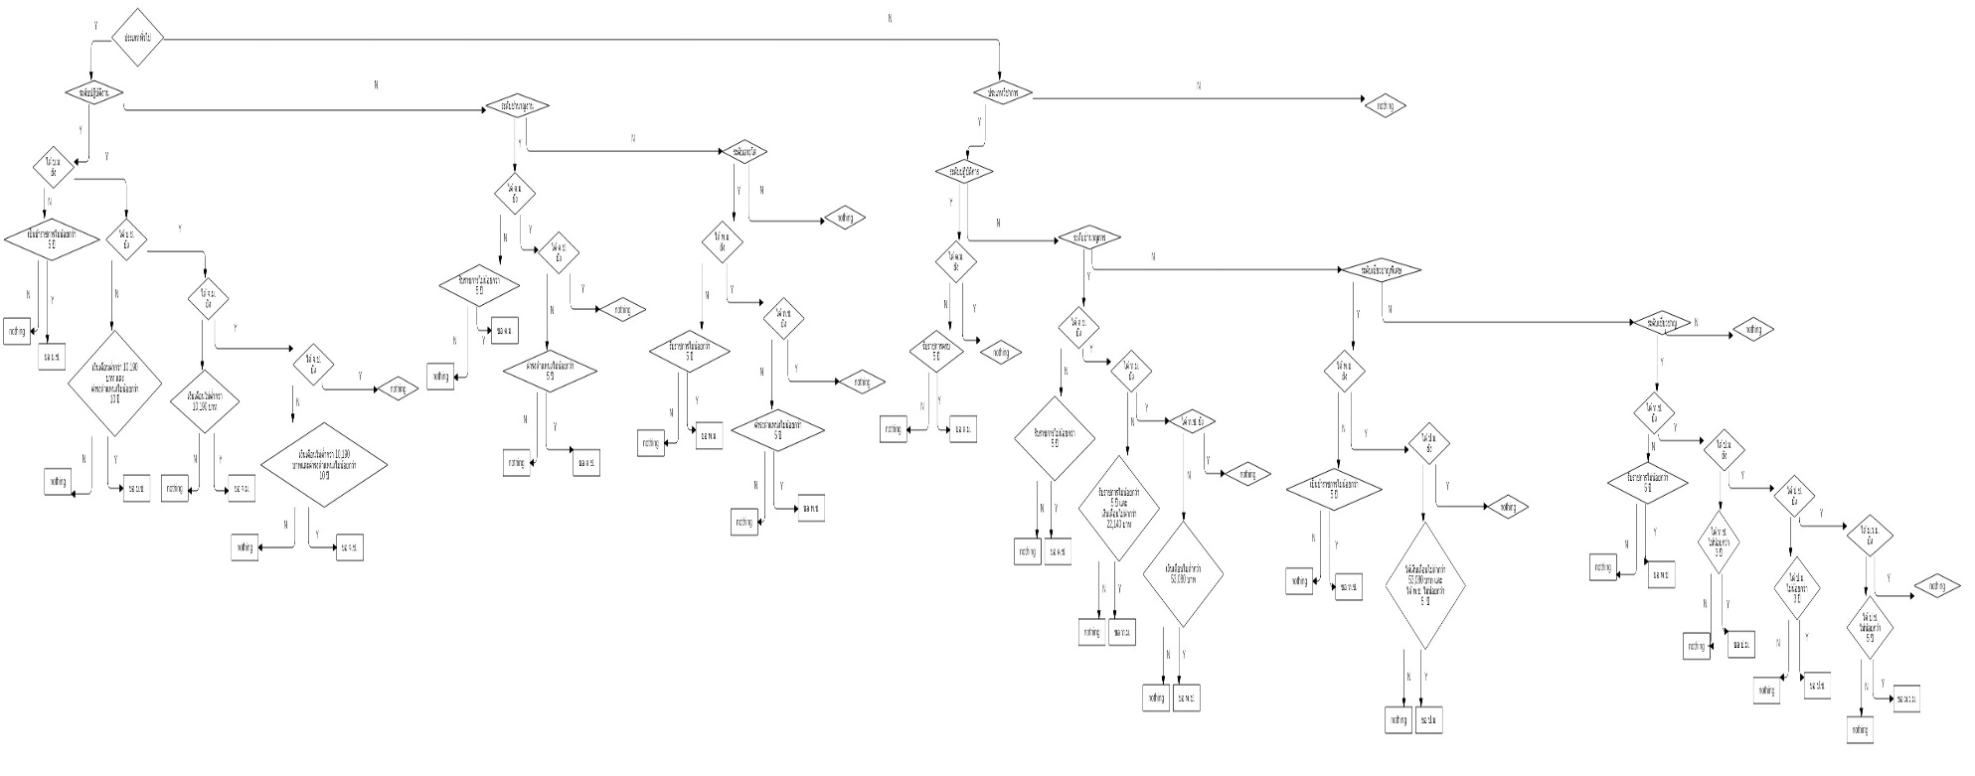

พนักงาน

